
4 Traitement des infections
Résultats des tests – Document de travail élève (DTE1)

Le problème de Julie

Julie effectue un stage d’été au laboratoire de l’hôpital local. Elle doit compléter ces fiches pour le médecin. Malheureusement, Julie a mélangé certains résultats de tests. Voici la fiche de résultats qu’elle doit remplir :
Sensible – zone visible, Non sensible – pas de zone visible
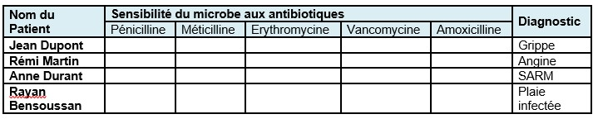
- Elle a déjà cultivé le microbe isolé chez chaque patient sur des boîtes de gélose. Peux-tu l’aider à effectuer les tests de sensibilité aux antibiotiques pour le microbe isolé chez chaque patient ?
- Dans la section ci-dessous, noter le nom du patient correspondant à chaque diagnostic donné et l’antibiotique qu’il faudrait recommander de prescrire (ou pas) au médecin.

Résultats :

Patient A :

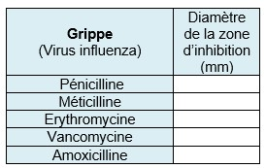
Antibiotique recommandé :
Patient B :

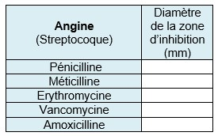
Antibiotique recommandé :

Patient C :

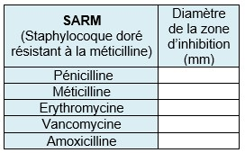
Antibiotique recommandé :

Patient D :

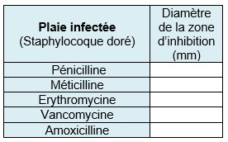
Antibiotique recommandé :

